Fotografická příloha:

př. č. 221/99/96 starožitný skleník
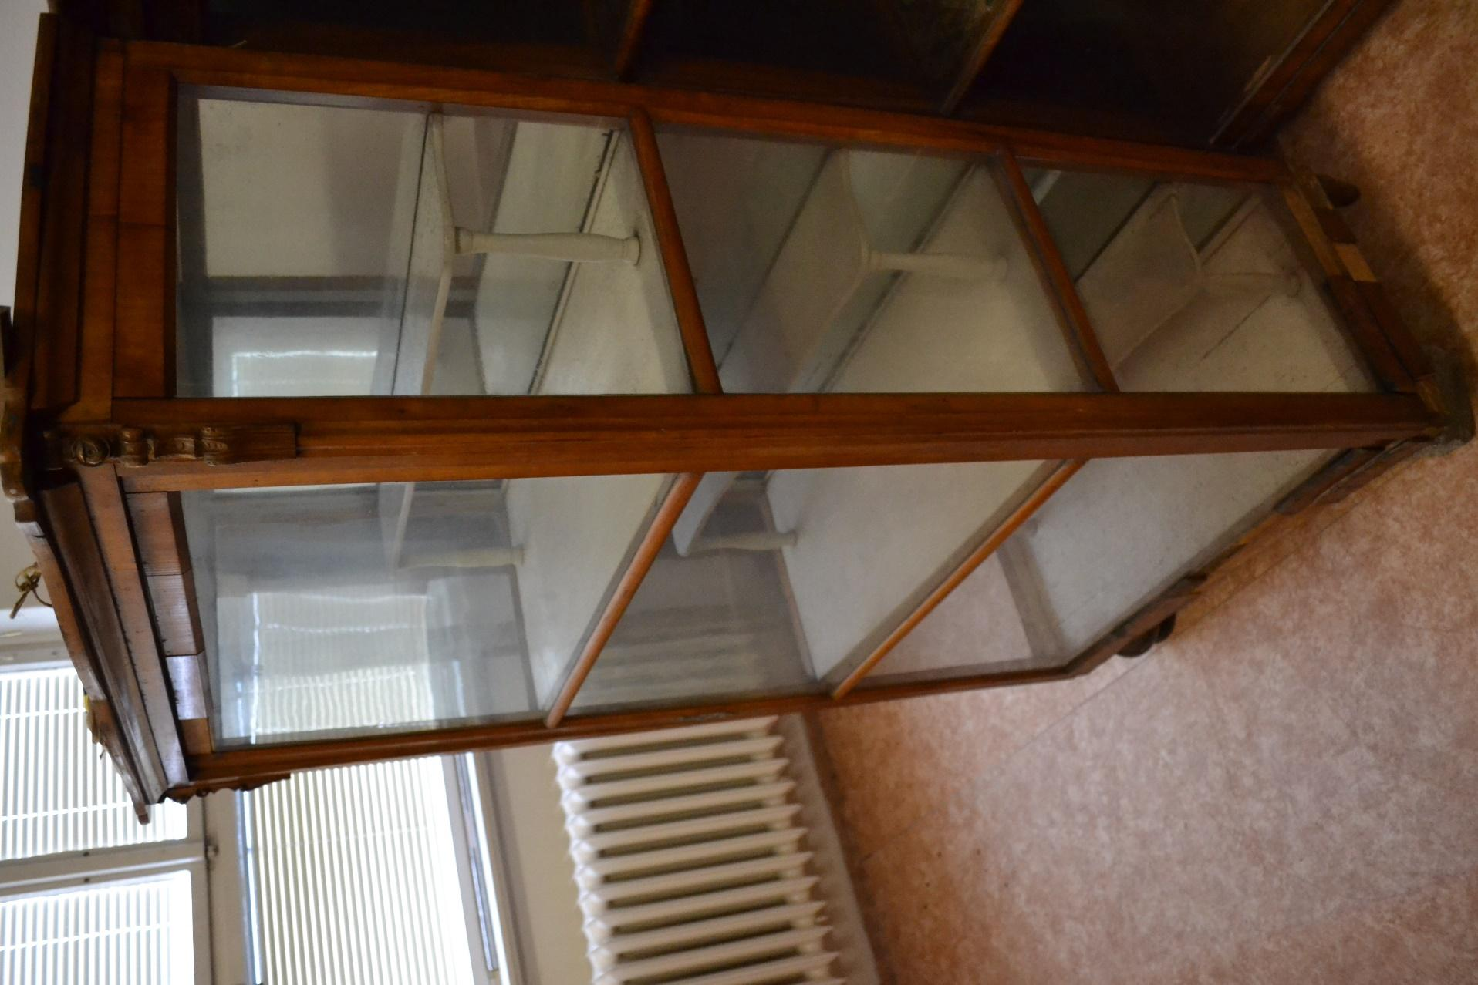

př. č. 160/50 starožitný skleník
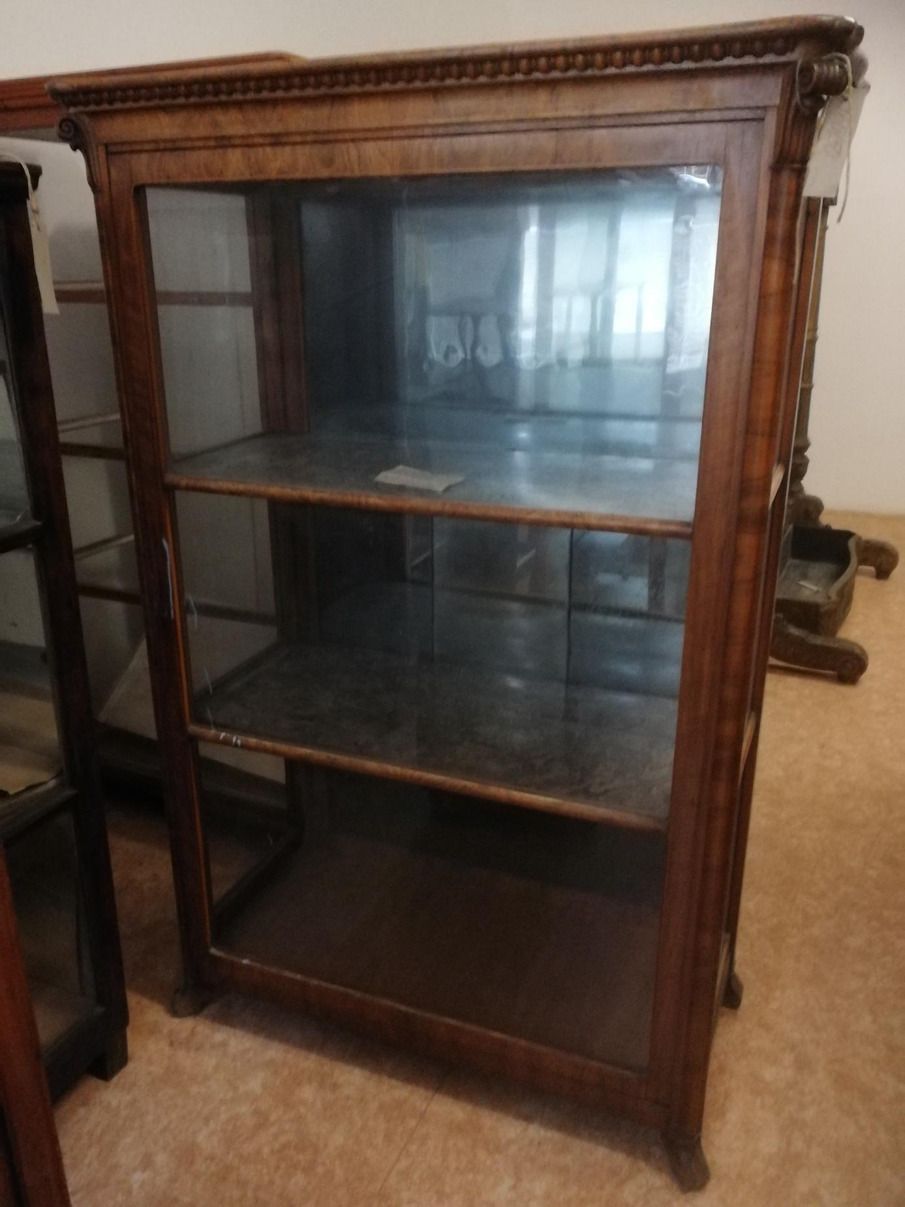

221/9/100 starožitný skleník

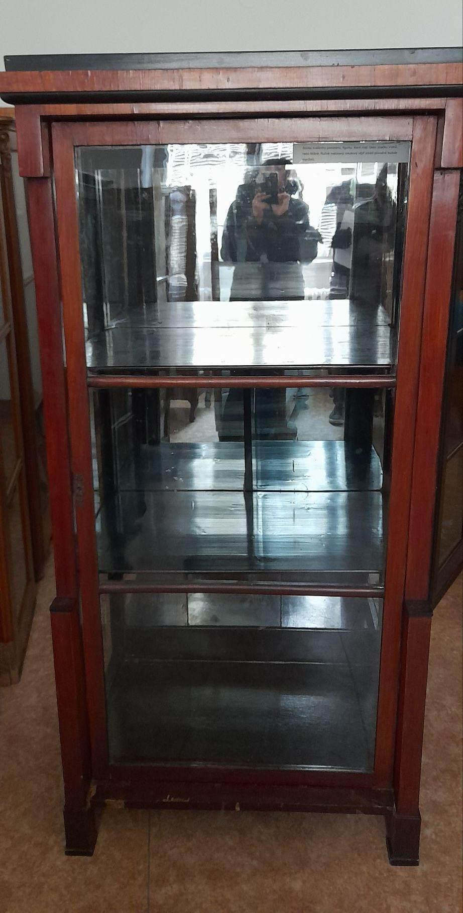
př. č. bez čísla Plastika Panny Marie Klatovské
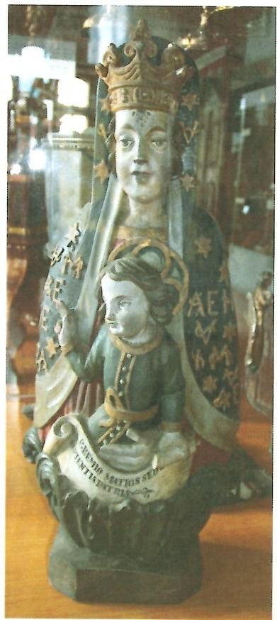

př. č. 167/66 prádelník
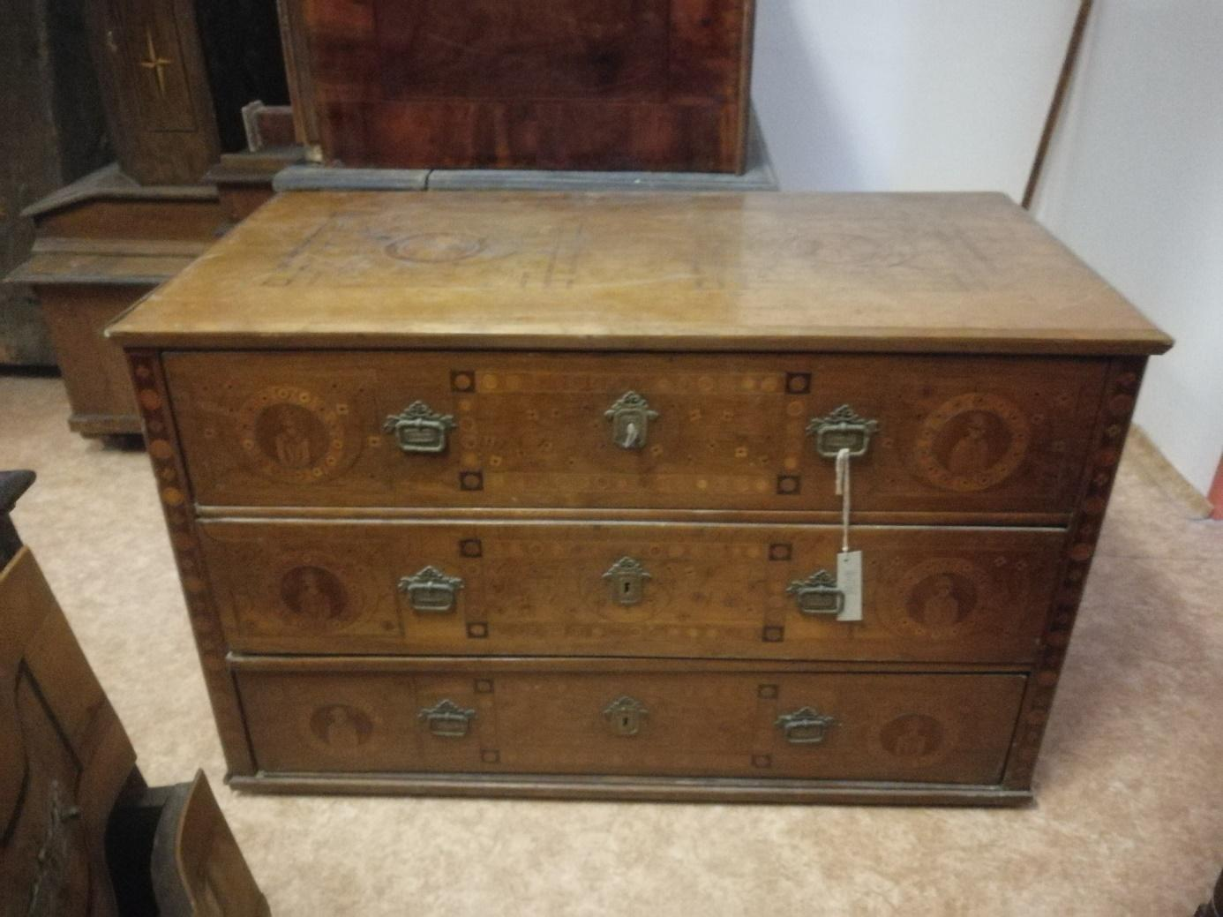

př. č. 135/99 pohovka se stěnovým opěrákem s popiskem návštěvy Palackého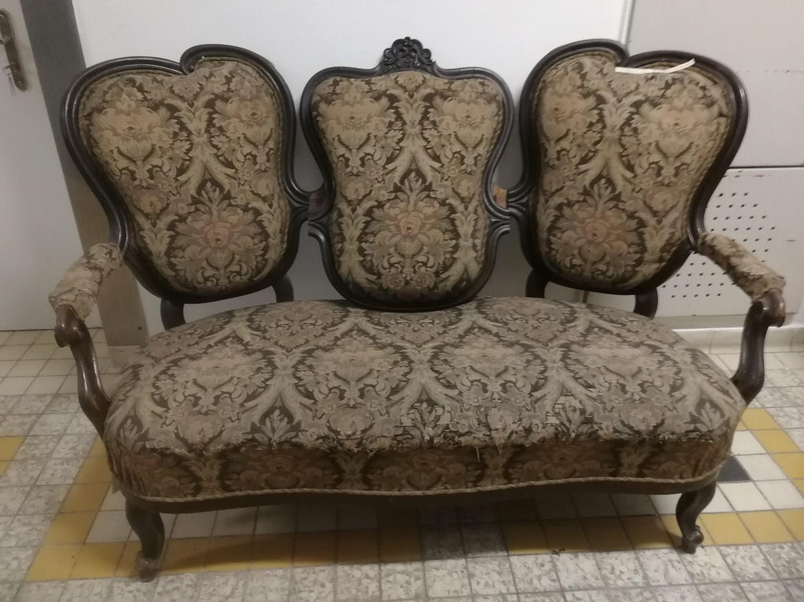

př. č. 221/99/90 skříň s cechovním znakem

